
第一讲 运动进阶

跬步千里
火车的速度比汽车的速度大，表示（ ）
练1

A．火车通过的路程较多
B．火车比汽车所用的时间少
C．火车比汽车运动得慢
D．在相同的时间内，火车比汽车通过的路程多
【答案】D

关于甲、乙、丙、丁四个图象的解释正确的是（ ）
练2

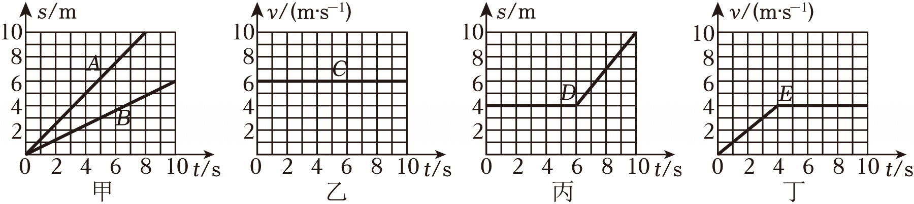
A．甲图中，A的速度比B大
B．乙图中，C在6s内的行驶路程为6m
C．丙图中，D先匀速行驶再加速运动，前6s的速度为4m/s
D．丁图中，E在0～4s内做匀速直线运动，4s后保持静止
【答案】A

利用地震产生的纵波和横波的传播速度不同，可以监测震源的位置。如图所示为某次地震发生时震源产生的纵波和横波传播的距离s随时间t变化的图象，这两种波到达地震监测站的时间间隔为10s。下列分析正确的是（ ）
练3

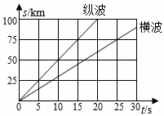
A．纵波和横波均做加速运动
B．横波的传播速度为5km/s
C．纵波比横波先到达监测站
D．震源距离监测站50km
【答案】C

小昕用手机APP模拟频闪拍摄，每隔相同时间记录小球运动时所在位置，如图（上为真实实验图片，下为等效图），描述正确的是（ ）
练4

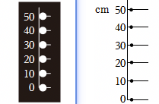
A．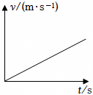 B．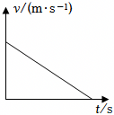
C．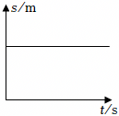 D．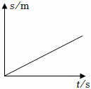
【答案】D

一辆汽车在公路上以72km/h的速度匀速行驶，下面所有能准确表示该汽车运动状态的图像有（ ）
练5

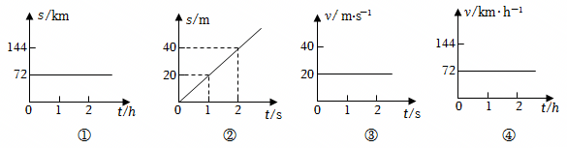
A．①④ B．仅有④ C．②③ D．②③④
【答案】D

如图所示，是某物体做直线运动时的路程随时间变化的图象，由图象判断下列说法错误的是（ ）
练6

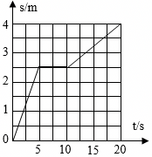
A．5s时，物体通过的路程为2.5m
B．整个20s时间内，物体的平均速度为0.2m/s
C．物体在20s内都做匀速直线运动
D．物体在0～5s时间内的速度比10～20s内的速度大
【答案】C

小檀爸爸开着汽车载着全家人在公路上以36km/h的速度匀速行驶。当发现前方路口信号灯变红时，小檀爸爸经过0.5s反应时间后开始制动减速（如图甲所示），汽车减速过程中速度v随时间t变化的关系如图乙所示。从开始减速到汽车停止，汽车运动的距离为5m，下列叙述正确的是（ ）
练7

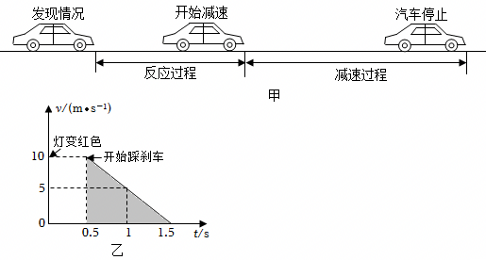
A．在反应时间内汽车前进了10m
B．从发现情况到汽车停止的过程中，汽车的平均速度为24km/h
C．开始减速后1s，汽车的速度为5m/s
D．以爸爸为参照物，小檀是运动的
【答案】B

（多选）同学们百米赛跑时，关于比较其运动快慢的说法正确的是（ ）
练8

A．观众是用“相同时间比较路程长短”的方法比较同学们运动快慢的
B．终点裁判是用“相同路程比较时间”的方法比较同学们运动快慢的
C．物理学中采用观众的方法比较学生运动快慢的
D．物理学中采用终点裁判员的方法比较学生运动快慢的
【答案】ABC
如图甲、乙所示分别是甲与乙两物体同时从同一地点出发在30s内的运动情况，由图可知甲物体前10s内的平均速度为 1 m/s，甲物体后20s内的运动路程为 0.5 m，乙物体全程的平均速度为 0.75 m/s。
练9

一小车沿平直路线从出发点A向前匀速运动，12s后运行到B点，AB间距离为24m，请根据要求，在所给的速度与时间关系图象中画出相应的关系。
练10

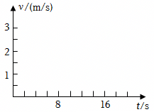
【答案】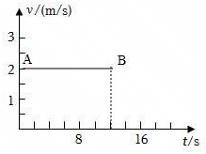
某实验小组在“测量物体运动的平均速度”实验中，让小球从斜面A点由静止开始滚下，频闪照相机记录了小球在相同时间内通过的路程，照片如图甲所示。
练11

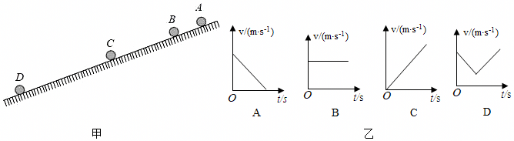
（1）该实验的原理是 v$=\frac{s}{t}$ ；
（2）如果频闪照相机每隔0.2s拍摄一次，并测得s_{AB}＝10cm，s_{BC}＝30cm，则小球在BC段的平均速度为 1.5 m/s，小球在AC段的平均速度为 1 m/s；
（3）如图乙所示，能说明小球在斜面上运动情况的图像是 C 。
【答案】（1）v$=\frac{s}{t}$；（2）1.5；1；（3）C。

如图，小明同学利用斜面、小车、刻度尺、挡板等工具测量小车沿斜面下滑时的平均速度。
练12

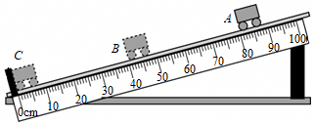
（1）该实验需要用到的公式是 v$=\frac{s}{t}$ ；
（2）除了图中已有的器材以外，还需要的测量工具是 秒表 ；
（3）为了计时更准确，应 减小 （选填“增大”或“减小”）斜面的倾斜角度；
（4）由图可知，小车从A点运动到B点的路程为 40.0 cm；
（5）若测出小车从A到B的时间t_{AB}＝0.8s，从A到C的时间t_{AC}＝1.2s，小车从A运动到C的过程中做的是 变速 （选填“匀速”或者“变速”）运动，理由是 根据v$=\frac{s}{t}$，AB段和BC段的路程相等，BC段的时间更短 （根据题中的数据来分析）。
【答案】（1）v$=\frac{s}{t}$；（2）秒表；（3）减小；（4）40；（5）变速；根据v$=\frac{s}{t}$，AB段和BC段的路程相等，BC段的时间更短。

两个相同的“滴水计时器”分别固定在甲、乙两辆玩具车上，如图1，计时器每隔0.5s滴下1滴水。现在带有刻度线的水平木板上释放玩具车，它们运动过程中的水滴在木板上的位置如图2所示。
练13

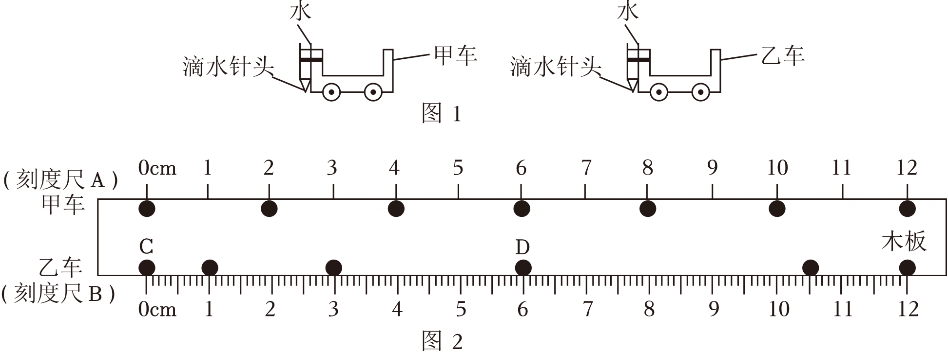
（1）甲、乙两车滴下的水滴之间的距离，分别用刻度尺A和B进行测量，由图2可知，甲、乙两车第一滴水和第二滴水之间的距离分别是 2.0 cm和 1.00 cm；
（2）此过程，甲车相对于乙车是 运动 （选填“运动”或“静止”）的，理由是 甲车和乙车的位置在发生变化 ；
（3）乙车在从C运动到D用时 1.5 s，此过程乙车平均速度大小为 0.04 m/s；
（4）下列图中图像，能正确反映出甲车运动状态的图像有哪些？ ②④ 。
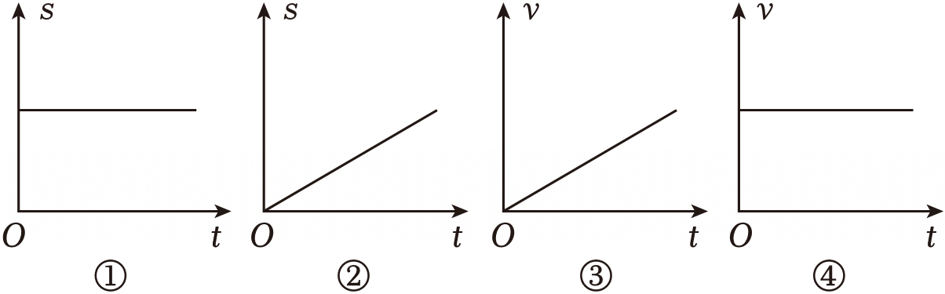
【答案】（1）2.0；1.00；（2）运动；甲车和乙车的位置在发生变化；（3）1.5；0.04；（4）②④。

车陂路隧道通车后，此处过珠江有三种方式，均视为匀速直线运动，运动方式及距离如图1所示。
练14

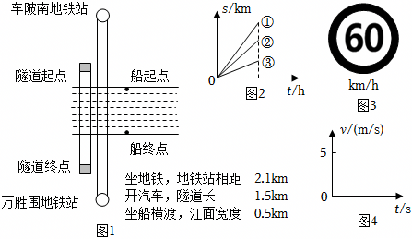
（1）若同时间内以三种方式分别走完对应距离，s﹣t图象如图2所示，与汽车对应的图线是 ② （填序号）；
（2）隧道内汽车限速如图3所示，3min走完隧道，通过计算判断汽车是否超速？
（3）若汽车和地铁速度相等，走完图1对应距离，汽车和地铁哪种方式耗时更长？ 地铁 ；你判断的依据是 速度一定时，路程越长，所用时间越长，则地铁耗时较长 。
（4）若船速为5m/s，计算船横渡江面的时间为多少秒？并在图4作出船的v﹣t图象。
【答案】（1）②；（2）否，汽车的平均速度30km/h小于60km/h，汽车没超速；（3）地铁；速度一定时，路程越长，所用时间越长，则地铁耗时较长；（4）船横渡江面的时间为100s；图像如图所示。
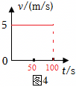

高速公路上有交通指示牌如图甲所示，小明经过平直高速公路上的“区间测速”的两个监测点A、B如图乙所示。
练15

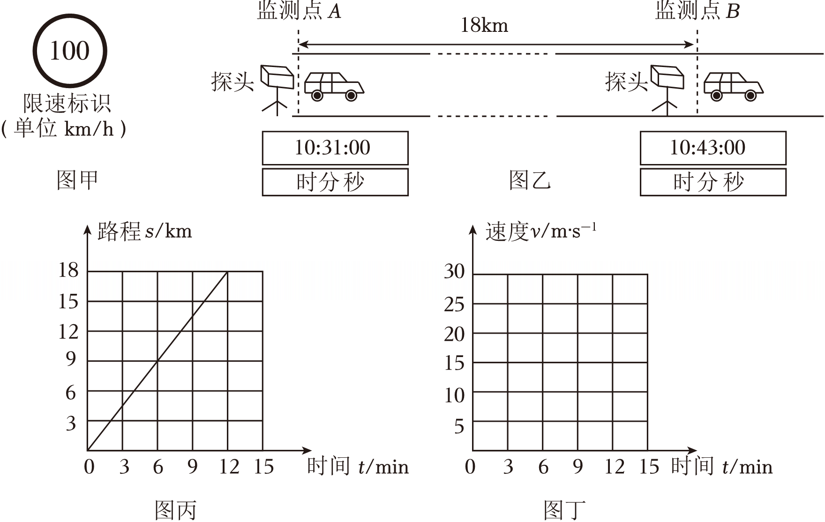
（1）写出此车辆通过测速区间所用时间t；
（2）计算车辆通过测速区间的平均速度v，并判断此车辆是否超速，写出依据；
（3）若车辆在测速区间的s﹣t图像如图丙，请在图丁中画出对应的v﹣t图像。
【答案】（1）此车辆通过测速区间所用时间为0.2h；
（2）车辆通过测速区间的平均速度为90km/h，小于100km/h，该车辆没有超速；
（3）若车辆在测速区间的s﹣t图像如图所示：
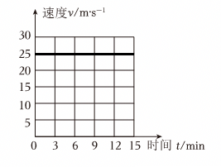。

如图所示是某高速路上的一个区间测速的相关标识，区间测速的基本原理：通过监控摄像头获取车辆到达区间测速起点的时间、车辆到达区间测速终点的时间，从而得出该车辆通过该测速区间的时间，结合区间距离计算平均车速，用来判定车辆是否超速。假设某车辆以70km/h的速度进入如图所示的区间测速路段，行驶了一段距离后，又以100km/h的速度行驶了0.2h，然后再以70km/h的速度继续行驶直至离开该区间测速路段，请计算：
练16

（1）汽车以100km/h的速度行驶的路程；
（2）汽车前后以70km/h的速度行驶的总时间；
（3）在该区间测速路段，该车辆的平均速度有没有超出限定速度。
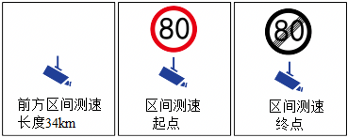
【答案】（1）汽车以100km/h的速度行驶的路程为20km。
（2）汽车前后以70km/h的速度行驶的总时间为0.2h。
（3）在该区间测速路段，该车辆的平均速度超出限定速度。

当今世界最长的跨海大桥——港珠澳大桥，如图甲所示，全长55km，汽车限速100km/h。求：
练17

（1）按交通规则行驶，汽车通过大桥至少需要多长时间？
（2）一辆汽车由静止开始驶入大桥。假设速度与时间的关系如图乙所示，经15s行驶0.3km后，开始做匀速直线运动。
①在15s到30s的过程中，汽车行驶的距离是多少？
②在0s到30s整个过程中，汽车的平均速度是多少m/s？

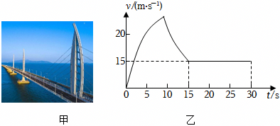
【答案】（1）按交通规则行驶，汽车通过大桥需要的最短时间为0.55h；
（2）①在15s到30s的过程中，汽车行驶的距离是225m；
②在0s到30s整个过程中，汽车的平均速度是17.5m/s。

国庆节期间，小明从南宁乘火车去北京旅游，他乘坐的火车长为400m。途中当火车以20m/s的速度匀速穿过一条隧道时，小明测出自己通过该隧道的时间为70s。
练18

（1）该隧道的长度为多少？
（2）火车完全通过该隧道需要的时间为多少？
（3）该火车途中通过另一座长为0.85km的大桥时，火车完全在桥上的时间为15s，则该火车过桥的平均速度为多少？
【答案】解：（1）小明通过隧道的速度等于火车的速度v＝20m/s，
由v$=\frac{s}{t}$可知，小明通过隧道火车所行驶的路程：s＝vt＝20m/s×70s＝1400m，
所以该隧道的长度为1400m；
（2）火车通过隧道行驶的路程：s′＝s+L车＝1400m+400m＝1800m，
由v$=\frac{s}{t}$可知，火车完全通过该隧道需要的时间：t′$=\frac{s'}{v}=\frac{1800m}{20m/s}=$90s；
（3）火车完全在桥上通过的路程：s″＝L_{桥}﹣_{车}＝0.85×1000m﹣400m＝450m，
由v$=\frac{s}{t}$可知，该火车过桥的平均速度：v′$=\frac{s″}{t″}=\frac{450m}{15s}=$30m/s。
答：（1）该隧道的长度为1400m；
（2）火车完全通过该隧道需要的时间为90s；
（3）该火车过桥的平均速度为30m/s。


登高望远
“喜洋洋”“乐融融”深受喜爱。
练19

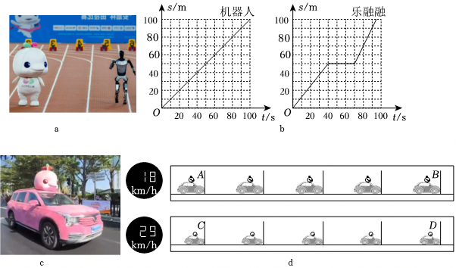
（1）图a“乐融融”与机器人正在百米赛跑，图b是它们的路程随时间变化图像。
①求机器人的速度；
②乐融融在40﹣70s这段时间的位置相对地面 没有 （选填“有”“没有”）变化，在20s时的速度 小于 （选填“大于”“等于”或“小于”）80s时的速度；
③获得赛跑胜利的是 乐融融 （选填“乐融融”“机器人”）；
（2）图c广马花车巡游中，花车在AB、CD两段平直马路匀速行驶时，每经过2s拍照记录花车位置，所拍照片及花车速度表如图d。
①花车在AB段马路用时为 8 s；
②AB段长度 小于 （选填“大于”“等于”或“小于”）CD段长度，理由是： 时间相等时，速度越小，路程越短 。
【答案】（1）①机器人的速度为1m/s；②没有；小于；③乐融融；（2）①8；②时间相等时，速度越小，路程越短。

